ĐƯỜNG VUÔNG GÓC VÀ ĐƯỜNG XIÊN
I.KIẾN THỨC CƠ BẢN:
1. Quan hệ giữa cạnh và góc trong một tam giác.
-Trong một tam giác, đối diện với góc lớn hơn là cạnh lớn hơn và ngược lại, đối diện với cạnh lớn hơn là góc lớn hơn.
Ví dụ:
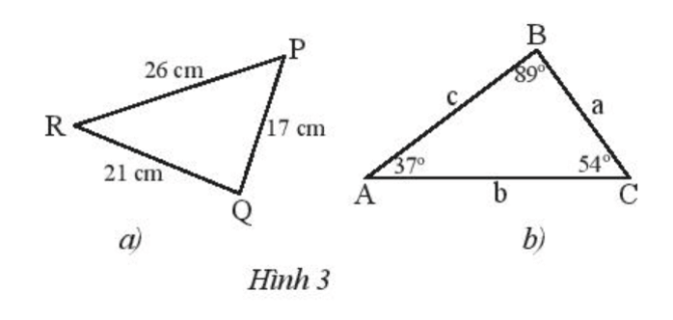

-

a) Sắp xếp theo thứ tự từ nhỏ đến lớn số đo các góc của tam giác PQR trong Hình 3a.
b) Sắp xếp theo thứ tự từ nhỏ đến lớn độ dài các cạnh của tam giác ABC trong Hình 3b
Lời giải:
- Do PQ < RQ < RP
( quan hệ giữa góc và cạnh đối diện)
b)
BC < AB < AC. ( quan hệ giữa góc và cạnh đối diện)

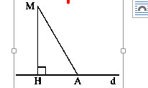
2. Đường vuông góc và đường xiên
Đoạn thẳng MH gọi là đoạn vuông góc hay đường vuông góc kẻ từ điểm M đến đường thẳng d.
- Đoạn thẳng MA gọi là một đường xiên kẻ từ điểm M đến đường thẳng d.
- Độ dài đoạn MH được gọi là khoảng cách từ điểm M đến đường thẳng d.
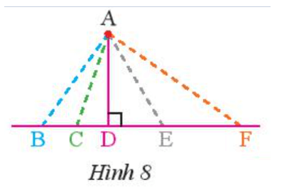
-Trong số các đoạn thẳng nối từ một điểm ở ngoài một đường thẳng đến các điểm trên đường thẳng đó, đường vuông góc luôn ngắn hơn tất cả các đường xiên.
Ví dụ: Trong Hình 8, tìm đường vuông góc và đường xiên kẻ từ điểm A đến đường thẳng BF. Trong số các đường này, đường nào ngắn nhất?
Lời giải:
Đường vuông góc kẻ từ A đến đường thẳng BF: AD.
Đường xiên kẻ từ A đến đường thẳng BF: AB, AC, AE, AF.
Khi đó AD là đường ngắn nhất trong các đường AB, AC, AD, AE, AF.

II.BÀI TẬP VẬN DỤNG:
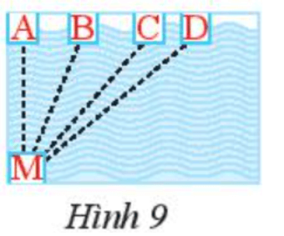
Bài 1: Bạn Minh xuất phát từ điểm M bên hồ bơi (Hình 9).
Bạn ấy muốn tìm đường ngắn nhất để bơi đến thành hồ đối diện. Theo em, bạn Minh phải bơi theo đường nào?
Bài 2: Cho tam giác ABC có
a) Tìm cạnh lớn nhất của tam giác ABC.
b) Tam giác ABC là tam giác gì? Vì sao?
Bài 3: Cho tam giác ABC vuông tại A có
a) So sánh các cạnh của tam giác ABC.
b) Lấy điểm K bất kì thuộc đoạn thẳng AC. So sánh độ dài BK và BC.

